Приложение № 2

Уроки, извлеченные из несчастных случаев

УРОКИ, ИЗВЛЕЧЕННЫЕ ИЗ НЕСЧАСТНОГО СЛУЧАЯ |  | 3. Мероприятия  по устранению причин несчастного случая  3.1 Обстоятельства  и причины несчастного случая доведены  до работников филиала  АО «Сетевая компания» -«Бугульминские электрические сети».  3.2 Проведен внеплановый инструктаж оперативному, оперативно-ремонтному и ремонтному персоналу службы изоляции и защиты от перенапряжения, Бугульминского района электрических сетей, Лениногорского района электрических сетей, Бавлинского района электрических сетей филиала АО «Сетевая компания» Бугульминские электрические сети  на темы: «Охрана труда при выполнении работ на кабельных линиях», «Охрана труда при проведении испытаний  и измерений. Испытания электрооборудования с подачей повышенного напряжения от постороннего источника».  3.3 Пересмотрена карта идентифицированных опасностей, мер управления и оценки рисков.  3.4 Отозван допуск производителя работ к самостоятельной работе до получения повторного допуска.  3.5 Проведена внеочередная проверка знаний по охране труда и безопасному производству работ в электроустановках у производителя работ.
Дата происшествия | 15.09.2025
Наименование организации | Филиал АО «Сетевая компания» - «Бугульминские электрические сети»
Место несчастного случая | Передвижная электролаборатория  на базе шасси ГАЗ 3732G6,  Республика Татарстан
Вид происшествия | Поражение электрическим током
- Краткое описание несчастного случая
На передвижной электролаборитории на базе шасси ГАЗ 3732G6 бригада в составе: производителя работ, электромонтеров № 1, № 2, № 3, прибыла к закрытой трансформаторной подстанции (далее – ЗТП) 059Г, расположенной во дворе многоквартирного жилого дома, для производства работ по обнаружению места повреждения кабельной линии 6 кВ.
Производитель работ произвел целевой инструктаж членам бригады, после чего приступили к подключению
в распределительном устройстве (далее – РУ) 0,4 кВ ЗТП 059Г кабеля заземления от электролаборатории к заземляющей шинке.
В РУ 6 кВ ЗТП 059Г в ячейке кабельной линии 6 кВ подключили высоковольтный кабель от электролаборатории
к поврежденной кабельной линии 6 кВ ф. «С».
Далее в РУ 0,4 кВ через штепсельный разъем подали питание 220 В к электролаборатории. Электромонтер № 3 (пострадавший) собрал схему в самой электролаборатории и включил ее для топографического определения места повреждения акустическим методом.
Производитель работ уточнил у электромонтера № 3, что установка включена и совместно с членами бригады пошел по трассе кабельной линии 6 кВ для определения места повреждения по звуковым колебаниям в месте повреждения.
В 09:56 женщина, сидевшая возле подъезда жилого дома, увидела падающего электромонтера № 3 из автомобиля (передвижной электролаборитории).
Члены бригады начали оказывать электромонтеру № 3 первую помощь, вызвали бригаду скорой помощи.
15.09.25 электромонтер № 3 скончался.
2. Причины несчастного случая
2.1 Неисполнение требований проекта производства работ и (или) требований руководства (инструкции)
по монтажу и (или) эксплуатации изготовителя машин, механизмов, оборудования.
2.2 Нахождение оборудования в технически неисправном состоянии.
2.3 Необеспечение контроля со стороны руководителей и специалистов подразделения за ходом выполнения работ.

Уроки, извлеченные из несчастных случаев

УРОКИ, ИЗВЛЕЧЕННЫЕ ИЗ НЕСЧАСТНОГО СЛУЧАЯ |  | 3. Мероприятия  по устранению причин несчастного случая  3.1 Обстоятельства и причины несчастного случая доведены до сведения персонала ООО «ЭЛКО».  3.2 Проведен внеплановый инструктаж по охране труда на рабочем месте всем работникам предприятия ООО «ЭЛКО».  3.3 Усилен контроль за выполнением персоналом  ООО «ЭЛКО» обязательных требований по охране труда, а также за соблюдением обязательных требований нормативных правовых актов в области электроэнергетики при организации работ и подготовке рабочих мест.  3.4 Проведена внеочередная проверка знаний правил работы в электроустановках в отношении персонала  ООО «ЭЛКО».  3.5 Проведен внеплановый инструктаж по охране труда на рабочем месте всем работникам предприятия ПАО «ЗМЗ».  3.6 Усилен контроль за выполнением персоналом  ПАО «ЗМЗ» обязательных требований по охране труда,  а также за соблюдением обязательных требований нормативных правовых актов в области электроэнергетики при организации работ и подготовке рабочих мест.
Дата происшествия | 29.09.2025
Наименование организации | ООО «ЭЛКО»
Место несчастного случая | Распределительный пункт (далее – РП) 10 кВ, Нижегородская область
Вид происшествия | Поражение электрическим током
- Краткое описание несчастного случая
29.09.2025 в 05:55 на щит управления производства главного энергетика ПАО «ЗМЗ» поступил сигнал предупредительной сигнализации с РП-4 10 кВ. Одновременно по телефону городской связи от работника соседнего предприятия поступили сведения о том, что
из помещения РП-4 10 кВ идет дым.
По заданию вышестоящего оперативного персонала
в РП-4 10 кВ выехал электромонтер по эксплуатации высоковольтного оборудования ООО «ЭЛКО» (организация, в зоне эксплуатационной ответственности которой находятся электроустановки ПАО «ЗМЗ») для проведения осмотра оборудования, где им был обнаружен пожар на трансформаторе собственных нужд ТСН-2 10/0,4 кВ в ячейке № 20.
В 06:10 на щит управления производства главного энергетика ПАО «ЗМЗ» поступили сигналы предупредительной и аварийной сигнализации
с распределительного устройства главной понизительной подстанции распределительного устройства (далее – РУ)
10 кВ ГПП-2 110/10 кВ, в АСДУЭ появилась информация об отключении выключателя в ячейке № 19 РУ-10 кВ
ГПП-2 (присоединение – ячейка № 12 РП-4).
Персонал ООО «ЭЛКО» выполнил мероприятия
по локализации аварийного отключения в РП-4 10 кВ
и вместе с пожарными локализовал пожар, выкатил тележку с ТСН-2 10/0,4 кВ из ячейки № 20 на улицу, где было завершено тушение пожара.
В то же время персонал ООО «ЭЛКО», прибыв на
ГПП-2 110/10 кВ, обнаружил, что выключатель ячейки
№ 19 РУ-10 кВ ГПП-2 отключен действием релейной защиты, отключил автоматы цепей управления ячейки № 19 ГПП-2, тележку выключателя выкатил в контрольное положение, на ключ управления выключателем вывесил плакат
«Не включать, работают люди».
Другой персонал ООО «ЭЛКО», приступивший
к работе с 07:30 в соответствии со сменным графиком работы, по бланку переключений выполнил оперативные переключения в распределительном устройстве РП-7 10 кВ для перевода присоединений (нагрузки потребителей) II секции РП-7 на другой источник питания - на I секцию
РП-7.
В 07:40 начальник участка ООО «ЭЛКО» сообщил бригаде электромонтеров ООО «ЭЛКО» в составе трех человек о необходимости проведения ремонта сборных шин II секции в РП-4 10 кВ в связи с аварийным отключением ТСН-210/0,4 кВ в ячейке № 20.
В 08:00 начальник участка ООО «ЭЛКО» заполнил наряд-допуск на ремонт сборных шин II секции в РП-4.
В 08:20 начальник участка ООО «ЭЛКО» вместе
с электромонтером начали подготовку рабочего места для ремонта сборных шин II секции РП-4, а именно: проверили отключенное состояние выключателей ячеек №№ 19, 18 и 9, отключили цепи управления ячеек №№ 19, 18 и 9, выкатили
в коридор тележки ячеек №№ 19, 18, 11, 10 и 9. Тележка
с выключателем ячейки № 12 была выкачена ранее. Тележки
с выключателями ячеек №№ 13-17 уже стояли в коридоре, т. к. с 2021 года находятся в резерве. Тележка ячейки № 20 ТСН-2 после завершения тушения возгорания была выкачена
и находилась на улице, вне помещения РП-4 10 кВ.
В 08:26 допускающий (персонал ООО «ЭЛКО») прибыл на ГПП-2 110/10 кВ, где по заданию инженера-энергетика ООО «ЭЛКО», согласно бланку переключений, выкатил тележку ячейки № 19 (питание II секции РП-4) в коридор, проверил отсутствие напряжения указателем напряжения на нижних втычных контактах (место присоединения кабеля КЛ 10 кВ ГПП-2 яч. 19 – РП-4 яч. 12), предварительно проверив исправность указателя напряжения, и включил заземляющие ножи.
В 08:40 допускающий (персонал ООО «ЭЛКО») прибыл в РП-4 10 кВ и установил, что высоковольтные выключатели ячеек №№ 9, 12-19 отключены, тележки ячеек №№ 9-19 выкачены в коридор, тележка ячейки № 20 с трансформатором собственных нужд № 2 (ТСН-2) находится на улице.
Около 09:00 начальник участка ООО «ЭЛКО», являясь ответственным руководителем работ, передал заполненный наряд-допуск допускающему, который присвоил наряду-допуску порядковый номер, затем запросил у инженера-энергетика ООО «ЭЛКО» по телефону внутренней связи разрешение на подготовку рабочего места, и, получив разрешение, начал проверку выполнения мероприятий по обеспечению безопасности проведения работ, указанных в наряде-допуске: проверил отключенное положение выключателей в ячейках №№ 9, 12, 13, 14, 15, 16, 17, 18, 19, проверил отключенные цепи управления в ячейках №№ 9, 12, 13, 14, 15, 16, 17, 18, 19, отключенное положение автоматического выключателя 0,4 кВ в ячейке № 20
(ТСН-2), отключенное положение автоматического выключателя 1000 В в ячейке №11 (трансформатор напряжения 10 кВ (ТН-10)), вывесил запрещающие плакаты «Не включать, работают люди!» на ключи управления ячеек №№ 19, 18, 12, 9, указателем напряжения проверил отсутствие напряжения на секционной перемычке в ячейке № 9, предварительно проверив исправность указателя напряжения, но заземляющие ножи не включил по причине их отсутствия, тем же указателем напряжения проверил отсутствие напряжения на нижних втычных контактах ячейки № 19 и включил заземляющие ножи в ячейке № 19. Начальник участка ООО «ЭЛКО» (ответственный руководитель работ) вместе с электромонтером (членом бригады) открыли верхнюю и нижнюю крышки задней стенки ячейки № 19.
Допускающий проверил отсутствие напряжения на II секции сборных шин 10 кВ РП-4 в районе ячейки № 19, установил переносное заземление, вывесил указательный плакат «Заземлено» на ручку выключателя ячейки № 12 (вводная), вывесил предупреждающие плакаты «Стой, напряжение!» на крышку шинного отсека ячейки № 9, на крышку кабельного отсека ячейки № 18.
В 09:16 допускающий сообщил о выполненных мероприятиях инженеру-энергетику ООО «ЭЛКО».
После проведения целевых инструктажей ответственный руководитель работ (начальник участка ООО «ЭЛКО», гр. V по электробезопасности), производитель работ (электромонтер, гр. IV по электробезопасности напряжением до и выше 1000 В), два члена бригады (электромонтеры, гр. IV по электробезопасности напряжением до и выше 1000 В), по наряду-допуску в 09:20 были допущены к работам по ремонту сборных шин II секции РП-4. Члены бригады начали открывать крышки шинного отсека в ячейках
№№ 10-18, 20. Ответственный руководитель работ дал указание открыть также кабельные отсеки ячеек №№ 9-18 для проверки состояния изоляторов и перевесил предупреждающий плакат с кабельного отсека ячейки № 18 на кабельный отсек ячейки № 8, сказав, что его открывать нельзя, там напряжение.
Члены бригады открыли кабельные отсеки ячеек
№№ 9-18. В это время производитель работ поднялся по лестнице, установленной в районе ячейки № 12 со стороны входа, наверх ячеек и начал открывать верхние крышки шинных отсеков, второй член бригады приступил к протирке изоляторов верхних втычных контактов, начиная с ячейки
№ 19. После того как крышки отсеков ячеек были открыты, первый член бригады пошел относить инструменты в инструментальный ящик, который находился на улице, за пределами помещения РП-4 10 кВ. Производитель работ, находящийся на верху ячейки № 20, приступил к чистке изоляторов сборных шин в этой ячейке.
В 09:25 второй член бригады чистил изоляторы в ячейке
№ 14 и услышал треск и грохот. Обернувшись назад, он увидел, что начальник участка ООО «ЭЛКО» лежит
на спине у ячейки № 18 со скрюченными руками. Криком позвал производителя работ и первого члена бригады, сообщил, что начальник участка ООО «ЭЛКО» попал под напряжение. На крик прибежал допускающий, который позвонил по телефону внутренней связи на щит управления и попросил вызвать скорую помощь.
В 09:28 энергетик цеха электроснабжения производства главного энергетика ПАО «ЗМЗ» по телефону городской связи вызвал скорую помощь.
В это время производитель работ и два члена бригады вынесли начальника участка ООО «ЭЛКО» на улицу, где производитель работ вместе с одним из членов бригады оказывали первую помощь. Второй член бригады
и допускающий взяли указатель напряжения и стали
им проверять отсутствие напряжения на сборных шинах
и в каждой ячейке. В кабельном отсеке ячейки № 18 указатель напряжения показал наличие напряжения.
В 10:13 на место происшествия прибыла машина скорой помощи. Фельдшер скорой помощи констатировал смерть пострадавшего.
2. Причины несчастного случая
2.1 Начальник участка ООО «ЭЛКО» не конкретизировал в наряде-допуске, в каких электроустановках какие технические мероприятия должны быть выполнены, чем нарушил требования пункта 6.26 Правил по охране труда при эксплуатации электроустановок, утвержденных приказом Минтруда России от 15.12.2020 № 903н (далее – ПОТЭЭ).
2.2 Согласно наряду-допуску начальник участка
ООО «ЭЛКО», являясь только ответственным руководителем работ, приступил к производству работ в качестве исполнителя, не имея на это прав, чем нарушил требования приложения к приказу ООО «ЭЛКО» «Об обеспечении безопасной эксплуатации электроустановок потребителей»
и пункта 5.7 ПОТЭЭ.
2.3 Начальник участка ООО «ЭЛКО» в ходе производства работ самовольно принял решение о снятии защитных ограждений кабельных отсеков ячеек №№ 9-18 РП-4 для продолжения работ по чистке изоляторов, чем нарушил требования пункта 4.2 ПОТЭЭ.
2.4 Начальник участка ООО «ЭЛКО» приблизился
на недопустимое расстояние к токоведущим частям (наконечники отходящей кабельной линии напряжением
10 кВ в ячейке № 18 РП-4), находившимся под напряжением, чем нарушил требования пункта 4.6 ПОТЭЭ.
2.5 Допускающий (персонал ООО «ЭЛКО»)
не обеспечил выполнение всех технических мероприятий при подготовке рабочего места, а именно не вывесил требуемого количества предупреждающих плакатов
«Стой. Напряжение!» на кабельные отсеки ячеек №№ 9-17, предписывающих плакатов «Работать здесь» на сборных шинах второй секции, «Влезать здесь» на лестнице, чем нарушил требования пунктов 23.4 и 23.7 ПОТЭЭ.
2.6 Допускающий не указал в полном объеме информацию в наряде-допуске об оборудовании или частях оборудования, на которых осталось напряжение, в том числе кабельный отсек, чем нарушил требования подпункта 1) пункта 6.31 ПОТЭЭ.
2.7 Начальнику участка ООО «ЭЛКО» даны права единоличного осмотра в электроустановках напряжением
до и выше 1000 В, ведения оперативных переключений
в электроустановках напряжением до и выше 1000 В, следовательно, согласно пунктам 3.1 и 3.4 ПОТЭЭ работнику из числа административно-технического персонала фактически были предоставлены права оперативного персонала. Однако в соответствии
с требованиями подпункта в) пункта 10 Правил работы
с персоналом в организациях электроэнергетики Российской Федерации, утвержденных приказом Минэнерго России от 22.09.2020 № 796 (далее – ПРП),
в отношении работника ООО «ЭЛКО» в установленном ПРП порядке не проводились обязательные формы работы
с персоналом: стажировка, дублирование, противоаварийные тренировки, производственный инструктаж, инструктаж
по охране труда, тем самым потребителем в лице
ООО «ЭЛКО» нарушены обязательные требования подпункта
г) пункта 7 Правил технической эксплуатации электроустановок потребителей электрической энергии, утвержденных приказом Минэнерго России от 12.08.2022
№ 811 (далее – ПТЭЭП), пункта 39 ПТЭЭП.

4. Фото места происшествия

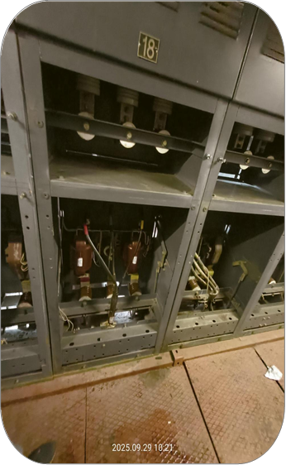
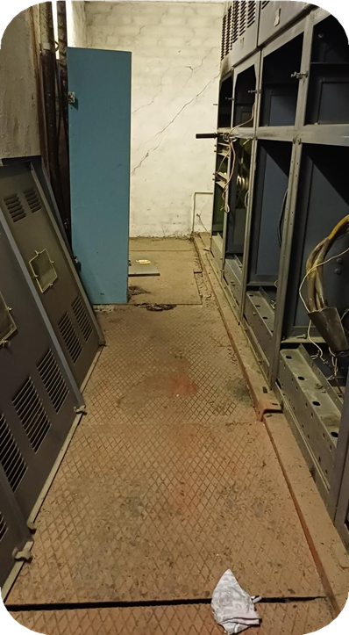

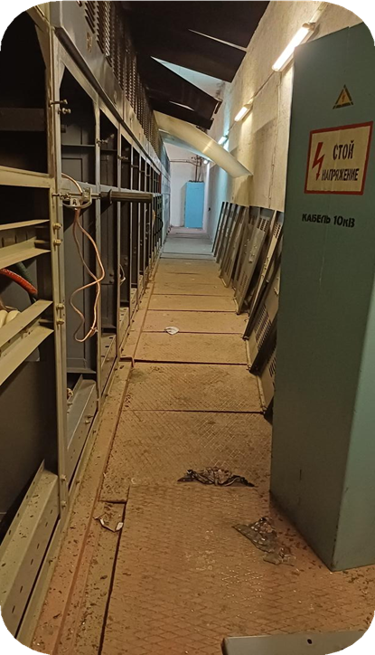
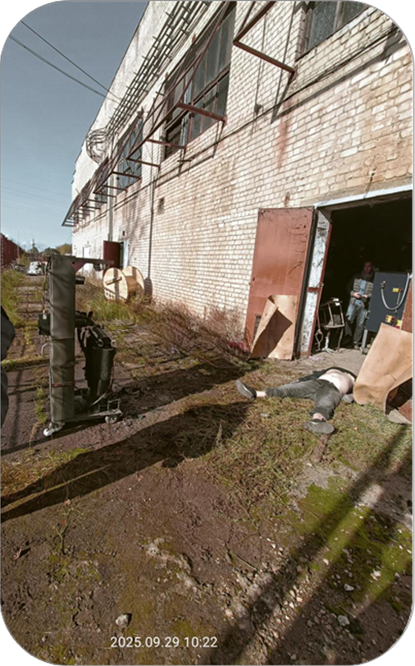

Уроки, извлеченные из несчастных случаев

УРОКИ, ИЗВЛЕЧЕННЫЕ ИЗ НЕСЧАСТНОГО СЛУЧАЯ |  | 3. Мероприятия  по устранению причин несчастного случая  3.1 Обеспечено соблюдение порядка допуска электроперсонала по нарядам-допускам в электроустановках Западно-Сибирской ТЭЦ - филиала АО «ЕВРАЗ ЗСМК».  3.2 Установлено видеонаблюдение в электроустановке ГРУ-10 кВ.  3.3 Проведены внеплановые инструктажи оперативному и оперативно-ремонтному персоналу Западно-Сибирской ТЭЦ - филиала АО «ЕВРАЗ ЗСМК».  3.4 Проведено входное тестирование на знание правил работы в электроустановках ответственных руководителей и производителей работ Западно-Сибирской ТЭЦ - филиала АО «ЕВРАЗ ЗСМК».  3.5 Направлен на внеочередную проверку знаний ответственный за электрохозяйство ЗС ТЭЦ и его заместитель.  3.6 Организовано обучение по охране труда всех работников ООО «М.А.Б.+».  3.7 Проведен периодический медицинский осмотр в ООО «М.А.Б.+».  3.8 Внесены изменения в систему документооборота по охране труда в ООО «М.А.Б.+».  3.9 Переработаны квалификационные требования для проводимых ООО «М.А.Б.+» работ.  3.10 Проведена специальная оценка условий труда в ООО «М.А.Б.+» и в ООО «Электромонтаж-4».  3.11 Проведена внеочередная проверка знаний комиссии по проверке знаний ООО «Электромонтаж-4».
Дата происшествия | 29.10.2025
Наименование организации | ООО «Электромонтаж-4»
Место несчастного случая | Главное распределительное устройство (далее – ГРУ) 10 кВ, Кемеровская область
Вид происшествия | Поражение электрическим током
- Краткое описание несчастного случая
15.05.2025 между АО «ЕВРАЗ ЗСМК» и ООО «Электромонтаж-4» заключен договор на выполнение строительно-монтажных работ, которым предусматривалось выполнение работ на Западно-Сибирской ТЭЦ (изменение схемы электроснабжения насосной станции № 2 первого подъема).
27.06.2025 для соблюдения сроков выполнения работ по данному договору ООО «Электромонтаж-4» заключен договор подряда с ООО «М.А.Б.+» на выполнение данных работ, при этом заказчик АО «ЕВРАЗ ЗСМК» не был уведомлен о привлечении к выполнению работ в качестве субподрядчика ООО «М.А.Б.+».
Руководством ООО «Электромонтаж-4» в нарушение установленных требований организована и проведена проверка знаний электротехнического персонала ООО «М.А.Б.+», в АО «ЕВРАЗ ЗСМК» направлено сопроводительное письмо с указанием цели командировки работников и прав, которые им могут быть предоставлены при выполнении работ в электроустановках.
Для производства работ, предусмотренных договором, на Западно-Сибирской ТЭЦ 04.07.2025 по подготовленному бланку переключений была выведена из работы ячейка № 96 секции № 5 ГРУ 10 кВ. При этом не было снято напряжение с токоведущих частей верхних контактов, находящихся в зоне производства работ, закрытых защитными шторками, а именно не был отключен шинный разъединитель рабочей и резервной секции шин, и не были включены заземляющие ножи.
09.10.2025 административно-техническим персоналом Западно-Сибирской ТЭЦ выдан наряд-допуск на выполнение работ в ячейке № 86 (резерв) секции № 4 ГРУ-10 кВ (монтаж реактора с применением огневых работ). 23.10.2025 наряд-допуск был продлен.
21.10.2025 административно-техническим персоналом Западно-Сибирской ТЭЦ выдан наряд-допуск на выполнение работ в ячейке № 96 (тр-р 84Т) секции № 5 ГРУ-10 кВ (монтаж силового кабеля). 23.10.2025 допуск бригады к работе был осуществлен без выполнения технических мероприятий, указанных в наряде-допуске.
С 24.10.2025 работы выполнялись в ячейке № 86 (резерв) секции №4 ГРУ-10 кВ.
29.10.2025 в 09:00 бригада ООО «Электромонтаж-4» (фактически – работники ООО «М.А.Б.+») в составе ответственного руководителя работ и двух членов бригады (в нарушение установленных требований без производителя работ) была допущена оперативным персоналом Западно-Сибирской ТЭЦ на рабочее место в ячейку №86 (оформлен повторный допуск к работе на подготовленное рабочее место). В течение рабочей смены, с перерывом на обед, производили: изготовление каркаса при помощи сварки, установку изоляторов, шин на каркас в ячейке № 86. В 15:10 член бригады № 1 вышел из помещения ГРУ-10 кВ на улицу.
В 15:15 ответственный руководитель работ также ушел с рабочего места. Оставшийся на рабочем месте в ячейке № 86 член бригады № 2 продолжил работу.
В 15:30 прозвучал сильный хлопок. Член бригады № 2 выбежал из ГРУ на улицу, увидел возле дверей члена бригады № 1. Вернувшись в помещение ГРУ-10 кВ, они увидели ответственного руководителя работ обожженного, сидящего в горящей одежде напротив ячейки № 96. Подтащили его к выходу, сняли горевшую одежду. Пострадавший самостоятельно встал и дошел до вагона-бытовки. Бригадой скорой медицинской помощи пострадавший был госпитализирован в ожоговое отделение больницы, где 05.12.2025 скончался от полученных ожогов.
2. Причины несчастного случая
2.1 Неудовлетворительная организация производства работ, в том числе:
- необеспечение контроля со стороны руководителей
и специалистов подразделения за ходом выполнения работы, соблюдением трудовой дисциплины;
- нарушения допуска к работам с повышенной опасностью: осуществлялся допуск к работе бригады не на рабочем месте;
не выполнены технические мероприятия, обеспечивающие безопасность работ в электроустановке, предусмотренные нарядом-допуском;
- работник не прошел медицинский осмотр, обучение
по охране труда, инструктажи по охране труда, не ознакомился
с картой рисков;
- необеспечение контроля за применением средств защиты от воздействия термических рисков электрической дуги;
- несогласованность действий исполнителей, отсутствие взаимодействия между службами и подразделениями ООО «Электромонтаж-4» и АО «ЕВРАЗ ЗСМК».
2.2 Неприменение средств коллективной защиты от поражения электрическим током: в ячейке № 96 отсутствовал замок на шторках отсека, в котором токоведущие части остались под напряжением.
2.3 Неприменение работником средств индивидуальной защиты вследствие необеспеченности ими работодателем: пострадавший и другие работники не были обеспечены спецодеждой, защищающей от воздействия термических рисков электрической дуги.

4. Фото и схема места происшествия

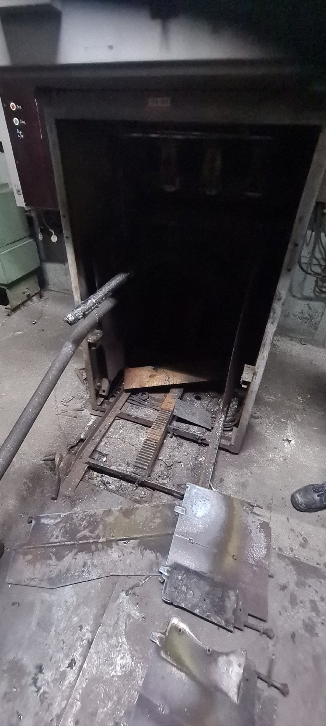

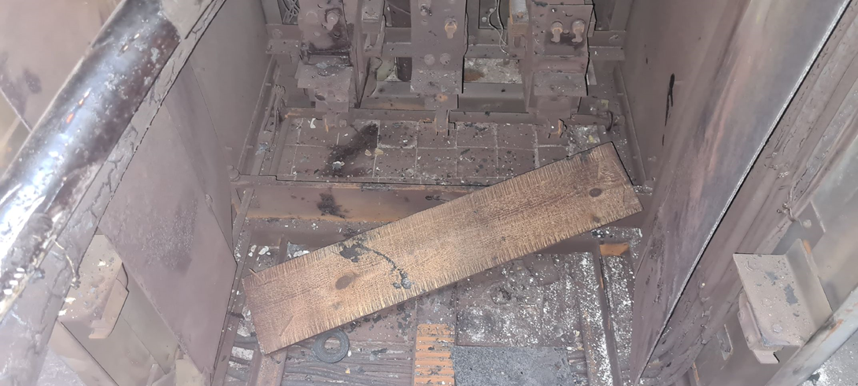
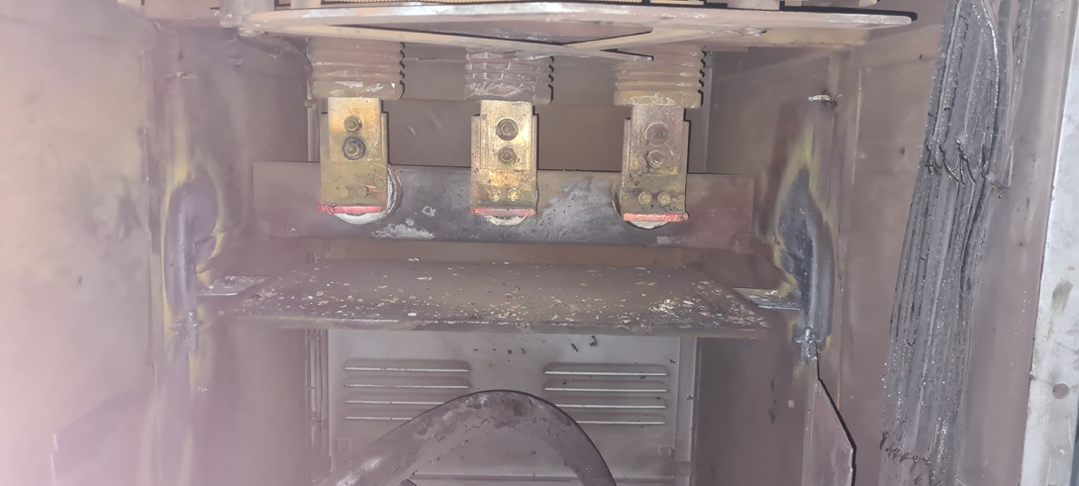
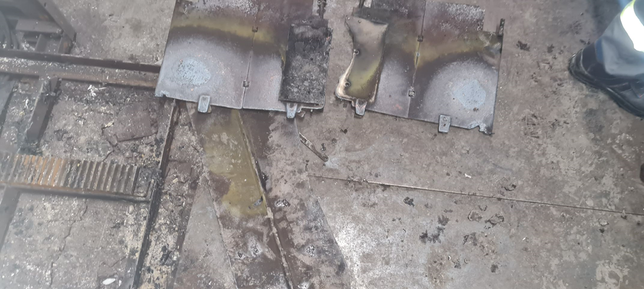
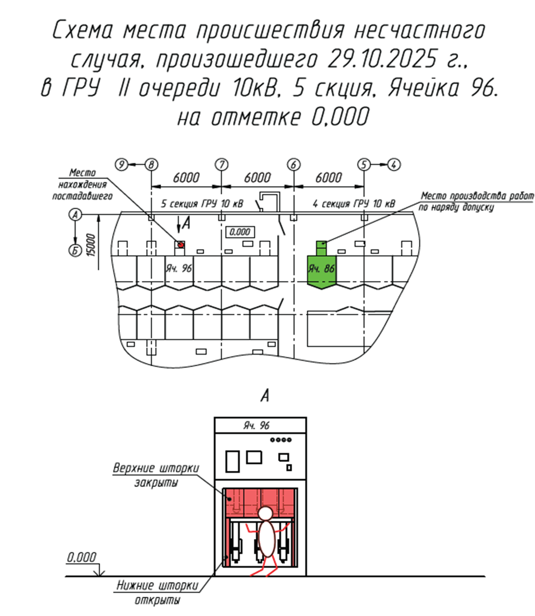

Уроки, извлеченные из несчастных случаев

УРОКИ, ИЗВЛЕЧЕННЫЕ ИЗ НЕСЧАСТНОГО СЛУЧАЯ |  | 3. Мероприятия  по устранению причин несчастного случая  3.1 Доведены до работников обстоятельства и причины несчастного случая.  3.2 Проведен внеплановый инструктаж по охране труда электротехническому персоналу.  3.3 Проведено внеплановое обучение в учебном центре ПАО «Россети МР» начальников групп по вопросам организации безопасного производства работ в действующих электроустановках.  3.4 Проведена внеочередная проверка знаний по электробезопасности в постоянно действующей комиссии ПАО «Россети МР» начальника Каширской группы подстанций и электрослесарей 1 и 2.  3.5 Проведена внеочередная специальная оценка условий труда на рабочем месте, где произошел несчастный случай.  3.6 Установлены камеры видеонаблюдения во всех распределительных устройствах, питающих центров, и распределительных пунктах.
Дата происшествия | 28.11.2025
Наименование организации | Южные электрические сети – филиал ПАО «Россети МР»
Место несчастного случая | Подстанция (далее – ПС) 110 кВ «Стрелецкая», Московская область
Вид происшествия | Поражение электрическим током
- Краткое описание несчастного случая
Начальником Каширской группы подстанций
(далее – начальник подстанции) на ПС 110 кВ «Стрелецкая» был выявлен низкий уровень масла в масляном выключателе (далее – МВ) 110 кВ трансформатора (далее – Т) 2, который был выведен в ремонт.
Для устранения данного дефекта начальник подстанции направил бригаду в составе: электрослесари № 1, № 2, № 3.
Электрослесари № 1, № 2 подготовили масло – нагнетатель и масло. Электрослесарь № 3 поднялся
по приставной лестнице на раму МВ 110 кВ Т 2, приблизился на недопустимое расстояние к токоведущим частям, находящимся под напряжением, и был поражен электрическим током.
В результате возникшей электродуги электрослесарь
№ 3 получил термические ожоги различной степени тяжести
и был доставлен в больницу, где, находясь на лечении, скончался.
2. Причины несчастного случая
2.1 Самовольное проведение работ на оборудовании
МВ 110 кВ Т 2 ПС «Стрелецкая», чем нарушен п. 4.2 Правил по охране труда при эксплуатации электроустановок, утвержденных приказом Минтруда России от 15.12.2020
№ 903н (далее – ПОТЭЭ).
2.2 Проведение работ в действующей электроустановке без задания на производство работ (наряда-допуска, распоряжения), чем нарушен пункт 4.1 ПОТЭЭ.
2.3 Проведение работ в действующей электроустановке без проведения организационных мероприятий по обеспечению безопасности, чем нарушены пункты 5.1, 6.32, 9.1, 10.3, 10.6, 10.7 ПОТЭЭ.
2.4 Проведение работ в действующей электроустановке без проведения технических мероприятий по обеспечению безопасности, чем нарушен пункт 16.1 ПОТЭЭ.
2.5 Нахождение в действующей электроустановке без производителя работ, чем нарушены требования пункта 11.2 ПОТЭЭ.
2.6. Работа в действующей электроустановке без применения электрозащитных средств, предназначенных для выполнения конкретного вида работ и класса напряжения электроустановки, чем нарушил пункт 4.8 ПОТЭЭ.

4. Фото места происшествия





